ข่าวประกาศผลการตรวจพิสูจน์อาหาร
อย. ตรวจพบฟลูออกซิทีน ในผลิตภัณฑ์ศิริ แอลบาง (ผลิตภัณฑ์เสริมอาหาร)
LOT : 013 MFG : 08/01/2024 EXP : 08/01/2026
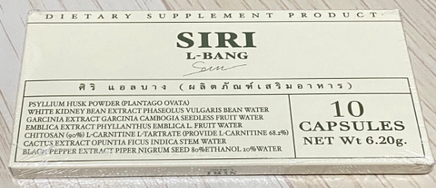
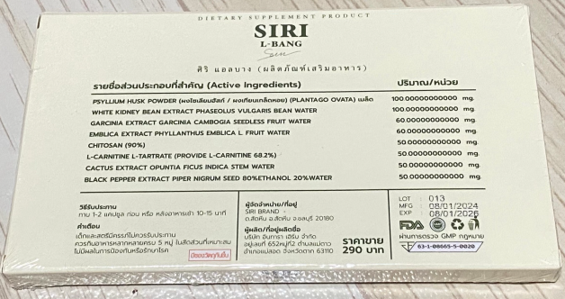
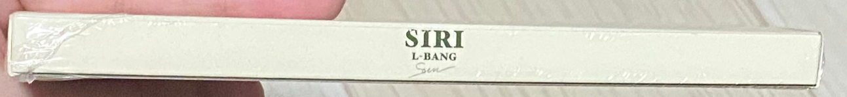
+++++++++++++++++++++++++++++++

สำนักงานคณะกรรมการอาหารและยา (อย.) ได้ซื้อผลิตภัณฑ์อาหาร ประเภทผลิตภัณฑ์เสริมอาหารจากร้านค้าออนไลน์ชื่อร้าน “ศิริ พร๊อพเพอร์ตี้ 168” ส่งตรวจวิเคราะห์ที่กรมวิทยาศาสตร์การแพทย์ โดยฉลากระบุรายละเอียดผลิตภัณฑ์ ดังนี้ “ศิริ แอลบาง (ผลิตภัณฑ์เสริมอาหาร) อย. 63-1-08665-5-0020 10 CAPSULES NET Wt. 6.20 g. ผู้จัดจำหน่าย/ที่อยู่ SIRI BRAND ต.สัตหีบ อ.สัตหีบ จ.ชลบุรี 20180 ผู้ผลิต/ที่อยู่ผลิตชื่อ บริษัท อินทารา เฮิร์บ จำกัด อยู่เลขที่ 652 หมู่ที่ 2 ตำบลแม่ตาว อำเภอแม่สอด จังหวัดตาก 63110 LOT : 013 MFG : 08/01/2024 EXP : 08/01/2026”
ผลการตรวจวิเคราะห์พบยาแผนปัจจุบันฟลูออกซิทีน (Fluoxetine) ซึ่งเป็นยาที่มีผลต่อจิตและประสาท ใช้กับผู้ป่วยโรคซึมเศร้า โรคย้ำคิดย้ำทำ โรคกลัวและวิตกกังวล ซึ่งยานี้มีผลต่อปริมาณสารสื่อประสาทในสมอง จัดเป็นยาอันตราย ตามประกาศกระทรวงสาธารณสุข เรื่อง ยาอันตราย จึงเป็นอาหารที่มีสิ่งที่น่าจะเป็นอันตรายต่อสุขภาพเจือปนอยู่ด้วย เข้าข่ายเป็นอาหารไม่บริสุทธิ์ ตามพระราชบัญญัติอาหาร พ.ศ. 2522 จึงประกาศเตือนให้ประชาชนระมัดระวังในการซื้อหรือบริโภคผลิตภัณฑ์อาหารดังกล่าว ทั้งนี้ อย. และหน่วยงานที่เกี่ยวข้องอยู่ระหว่างดำเนินการตามกฎหมายกับผู้กระทำผิด
หากมีข้อสงสัยเรื่องความปลอดภัยของผลิตภัณฑ์สุขภาพ สามารถสอบถามหรือแจ้งร้องเรียนได้ที่สายด่วน อย. 1556 หรือผ่าน Line@FDAThai, Facebook : FDAThai หรือ E-mail : 1556@fda.moph.go.th ตู้ ปณ. 1556 ปณฝ. กระทรวงสาธารณสุข จ.นนทบุรี 11004 หรือสำนักงานสาธารณสุขจังหวัดทั่วประเทศ
***********************************************
วันที่เผยแพร่ข่าว 3 กรกฎาคม 2567 ข่าวแจก 200 / ปีงบประมาณ พ.ศ. 2567

